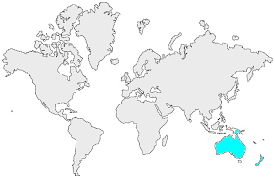5 | L’OCÉANIE  Géographie physique et humaine

L'Océanie forme une des cinq parties du monde, mais ne constitue pas exactement un continent puisqu'elle rassemble le continent australien et un vaste ensemble d'îles de l'océan Pacifique. Pendant près de cent ans, l'Océanie a été désignée sous le terme "Australie", terme que l'on réserve maintenant au seul pays.
Géographie physique
Les îles d'Océanie sont d'origine volcanique ou corallienne ; on les appelle alors des atolls. Leur nombre n'est pas parfaitement déterminé. On pense qu'il en existe plusieurs dizaines de milliers. Leur surface est d'environ 8,5 millions de km², l'Australie en comptant 7,6. Les îles se regroupent en trois sous-ensembles :
- la Mélanésie, qui comporte la Nouvelle-Guinée, l'archipel Bismarck, les îles Salomon, Tuvalu, Vanuatu, la Nouvelle-Calédonie et les îles Fidji. La superficie de ces îles est de 965 000 km² ;
- la Micronésie, constituée de deux mille petites îles dispersées sur 4,5 millions de km² dans l'océan Pacifique, pour une superficie émergée de 15 800 km² ;
- la Polynésie, qui est l'ensemble des îles comprises dans un triangle constitué par Hawaii, les Fidji et Pitcairn, soit environ 25 000 km² de terres émergées sur 12 millions de km² d'océan.
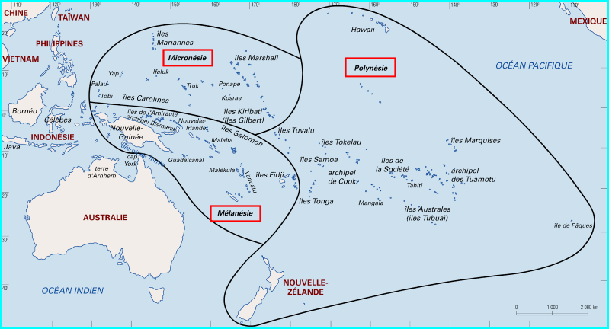
On distingue les "îles hautes", qui résultent de l'effondrement d'un continent plus vaste, et qui ont un relief assez élevé (4 000 à 5 000 m d'altitude en Nouvelle-Guinée), des "îles basses", soutenues par une formation volcanique.

Géographie humaine
L'Océanie compte 38 millions d'habitants dont 25 millions en Australie, 5 millions en Nouvelle-Zélande, 3 millions en Mélanésie, 200 000 en Micronésie et 500 000 en Polynésie.
La faible densité moyenne (3,3 h./km²) cache une situation plus complexe. Les grandes îles de l'ouest sont sous-peuplées au regard de leur superficie (2,4 en Australie), alors que les petites îles de l'est souffrent d'une certaine surpopulation (66,7 dans les îles Fidji). Il en résulte des migrations importantes.
La croissance démographique est particulièrement élevée dans certaines îles en raison d'une faible mortalité et d'une natalité dynamique : 44 pour 1000 dans les îles Salomon, 43 dans les îles Marshall.

